XPath.

Crear un archivo XML para representar facturas siguiendo el modelo de ejercicios anteriores

1- Crear al menos dos facturas dentro del archivo XML anterior --> El archivo contendrá una primera factura con Total>500€ y una segunda factura con Total<500€

<?xml version="1.0" encoding="UTF-8"?>
<Facturas
xmlns:xsi="http://www.w3.org/2001/XMLSchema-instance"
xsi:noNamespaceSchemaLocation="factura.xsd">

<FacturaSimplificada numero="T190030" fecha="2019-09-25">
<Emisor>
<Nombre>Holded SA</Nombre>
<NIF>XXXXXXXXX</NIF>
<Direccion>Joan de Borbó, 101</Direccion>
<Ciudad>Barcelona</Ciudad>
<CodigoPostal>08001</CodigoPostal>
<Pais>España</Pais>
<Email>alodia.salas@holded.com</Email>
<Telefono>932710167</Telefono>
</Emisor>
<Cliente>
<Nombre>Holded Technologies</Nombre>
<NIF>XXXXXXXXX</NIF>
<Telefono>932710167</Telefono>
</Cliente>
<Conceptos>
<Concepto>
<Descripcion>Gafas sol Warfare</Descripcion>
<PrecioUnidad>90.00</PrecioUnidad>
<Unidades>1</Unidades>
<Subtotal>90.00</Subtotal>
<IVA porcentaje="21">18.90</IVA>
<Total>108.90</Total>
</Concepto>
<Concepto>
<Descripcion>VANS bambas (negro)</Descripcion>
<PrecioUnidad>70.00</PrecioUnidad>
<Unidades>1</Unidades>
<Subtotal>70.00</Subtotal>
<IVA porcentaje="21">14.70</IVA>
<Total>84.70</Total>
</Concepto>
<Concepto>
<Descripcion>Tabla de surf (Modelo 6.3)</Descripcion>
<PrecioUnidad>356.00</PrecioUnidad>
<Unidades>1</Unidades>
<Subtotal>356.00</Subtotal>
<IVA porcentaje="21">74.76</IVA>
<Total>430.76</Total>
</Concepto>
<Concepto>
<Descripcion>Guantes (Piel reforzada)</Descripcion>
<PrecioUnidad>12.00</PrecioUnidad>
<Unidades>1</Unidades>
<Subtotal>12.00</Subtotal>
<IVA porcentaje="21">2.52</IVA>
<Total>14.52</Total>
</Concepto>
</Conceptos>
<Totales>
<BaseImponible>597.00</BaseImponible>
<IVA porcentaje="21">125.37</IVA>
<TotalFactura>722.37</TotalFactura>
</Totales>
<Pago>
<Metodo>Transferencia bancaria</Metodo>
<IBAN>ES662100184012345679</IBAN>
</Pago>
</FacturaSimplificada>

<FacturaSimplificada numero="T200055" fecha="2021-01-01">
<Emisor>
<Nombre>Holded SA</Nombre>
<NIF>XXXXXXXXX</NIF>
<Direccion>Joan de Borbó, 101</Direccion>
<Ciudad>Barcelona</Ciudad>
<CodigoPostal>08001</CodigoPostal>
<Pais>España</Pais>
<Email>alodia.salas@holded.com</Email>
<Telefono>932710167</Telefono>
</Emisor>
<Cliente>
<Nombre>Cliente Pequeño</Nombre>
<NIF>YYYXXXXXX</NIF>
<Telefono>932710167</Telefono>
</Cliente>
<Conceptos>
<Concepto>
<Descripcion>Sudadera básica</Descripcion>
<PrecioUnidad>35.00</PrecioUnidad>
<Unidades>6</Unidades> <Subtotal>210.00</Subtotal>
<IVA porcentaje="21">44.10</IVA>
<Total>254.10</Total>
</Concepto>
<Concepto>
<Descripcion>Calcetines pack 3</Descripcion>
<PrecioUnidad>8.00</PrecioUnidad>
<Unidades>2</Unidades>
<Subtotal>16.00</Subtotal>
<IVA porcentaje="21">3.36</IVA>
<Total>19.36</Total>
</Concepto>
</Conceptos>
<Totales>
<BaseImponible>226.00</BaseImponible>
<IVA porcentaje="21">47.46</IVA>
<TotalFactura>273.46</TotalFactura>
</Totales>
<Pago>
<Metodo>Transferencia bancaria</Metodo>
<IBAN>ES662100184012345679</IBAN>
</Pago>
</FacturaSimplificada>

<FacturaSimplificada numero="T210088" fecha="2021-01-01">
<Emisor>
<Nombre>Holded SA</Nombre>
<NIF>XXXXXXXXX</NIF>
<Direccion>Joan de Borbó, 101</Direccion>
<Ciudad>Barcelona</Ciudad>
<CodigoPostal>08001</CodigoPostal>
<Pais>España</Pais>
<Email>alodia.salas@holded.com</Email>
<Telefono>932710167</Telefono>
</Emisor>
<Cliente>
<Nombre>Cliente Mayorista</Nombre>
<NIF>ZZZXXXXXX</NIF>
<Telefono>932710167</Telefono>
</Cliente>
<Conceptos>
<Concepto>
<Descripcion>Camiseta lisa, Negra</Descripcion>
<PrecioUnidad>10.00</PrecioUnidad>
<Unidades>10</Unidades> <Subtotal>100.00</Subtotal>
<IVA porcentaje="21">21.00</IVA>
<Total>121.00</Total>
</Concepto>
<Concepto>
<Descripcion>Pantalon chándal, Gris</Descripcion>
<PrecioUnidad>25.00</PrecioUnidad>
<Unidades>8</Unidades> <Subtotal>200.00</Subtotal>
<IVA porcentaje="21">42.00</IVA>
<Total>242.00</Total>
</Concepto>
<Concepto>
<Descripcion>Gorra deportiva, Azul</Descripcion>
<PrecioUnidad>15.00</PrecioUnidad>
<Unidades>12</Unidades> <Subtotal>180.00</Subtotal>
<IVA porcentaje="21">37.80</IVA>
<Total>217.80</Total>
</Concepto>
<Concepto>
<Descripcion>Cazadora ligera</Descripcion>
<PrecioUnidad>40.00</PrecioUnidad>
<Unidades>1</Unidades>
<Subtotal>40.00</Subtotal>
<IVA porcentaje="21">8.40</IVA>
<Total>48.40</Total>
</Concepto>
</Conceptos>
<Totales>
<BaseImponible>520.00</BaseImponible>
<IVA porcentaje="21">109.20</IVA>
<TotalFactura>629.20</TotalFactura>
</Totales>
<Pago>
<Metodo>Transferencia bancaria</Metodo>
<IBAN>ES662100184012345679</IBAN>
</Pago>
</FacturaSimplificada>

</Facturas>

  - MODIFICO EL ARCHIVO factura.xsd PARA QUE FUNCIONEN LAS CONSULTAS
<?xml version="1.0" encoding="UTF-8"?>
<xs:schema xmlns:xs="http://www.w3.org/2001/XMLSchema"
elementFormDefault="qualified">

<xs:simpleType name="TipoMonetario">
<xs:restriction base="xs:decimal">
<xs:fractionDigits value="2"/>
</xs:restriction>
</xs:simpleType>

<xs:complexType name="TipoConcepto">
<xs:sequence>
<xs:element name="Descripcion" type="xs:string"/>
<xs:element name="PrecioUnidad" type="TipoMonetario"/>
<xs:element name="Unidades" type="xs:integer"/>
<xs:element name="Subtotal" type="TipoMonetario"/>
<xs:element name="IVA">
<xs:complexType>
<xs:simpleContent>
<xs:extension base="TipoMonetario">
<xs:attribute name="porcentaje" type="xs:integer" use="required"/>
</xs:extension>
</xs:simpleContent>
</xs:complexType>
</xs:element>
<xs:element name="Total" type="TipoMonetario"/>
</xs:sequence>
</xs:complexType>

<xs:complexType name="TipoTotales">
<xs:sequence>
<xs:element name="BaseImponible" type="TipoMonetario"/>
<xs:element name="IVA">
<xs:complexType>
<xs:simpleContent>
<xs:extension base="TipoMonetario">
<xs:attribute name="porcentaje" type="xs:integer" use="required"/>
</xs:extension>
</xs:simpleContent>
</xs:complexType>
</xs:element>
<xs:element name="TotalFactura" type="TipoMonetario"/>
</xs:sequence>
</xs:complexType>

<xs:complexType name="TipoFacturaSimplificada">
<xs:sequence>
<xs:element name="Emisor">
<xs:complexType>
<xs:all>
<xs:element name="Nombre" type="xs:string"/>
<xs:element name="Direccion" type="xs:string"/>
<xs:element name="Ciudad" type="xs:string"/>
<xs:element name="CodigoPostal" type="xs:string"/>
<xs:element name="Pais" type="xs:string"/>
<xs:element name="NIF" type="xs:string"/>
<xs:element name="Email" type="xs:string" minOccurs="0"/>
<xs:element name="Telefono" type="xs:string" minOccurs="0"/>
</xs:all>
</xs:complexType>
</xs:element>
<xs:element name="Cliente">
<xs:complexType>
<xs:sequence>
<xs:element name="Nombre" type="xs:string"/>
<xs:element name="NIF" type="xs:string"/>
<xs:element name="Telefono" type="xs:string" minOccurs="0"/>
</xs:sequence>
</xs:complexType>
</xs:element>
<xs:element name="Conceptos">
<xs:complexType>
<xs:sequence>
<xs:element name="Concepto" type="TipoConcepto" maxOccurs="unbounded"/>
</xs:sequence>
</xs:complexType>
</xs:element>
<xs:element name="Totales" type="TipoTotales"/>
<xs:element name="Pago">
<xs:complexType>
<xs:sequence>
<xs:element name="Metodo" type="xs:string"/>
<xs:element name="IBAN" type="xs:string"/>
</xs:sequence>
</xs:complexType>
</xs:element>
</xs:sequence>
<xs:attribute name="numero" type="xs:string" use="required"/>
<xs:attribute name="fecha" type="xs:date" use="required"/>
</xs:complexType>

<xs:element name="Facturas">
<xs:complexType>
<xs:sequence>
<xs:element name="FacturaSimplificada" type="TipoFacturaSimplificada" maxOccurs="unbounded"/>
</xs:sequence>
</xs:complexType>
</xs:element>
</xs:schema>

2- Escribir los comandos XPath necesarios para realizar las siguientes consultas:
- Extraer los números de factura de aquellas que tengan un importe total superior a 500€
/Facturas/FacturaSimplificada[Totales/TotalFactura > 500]/@numero
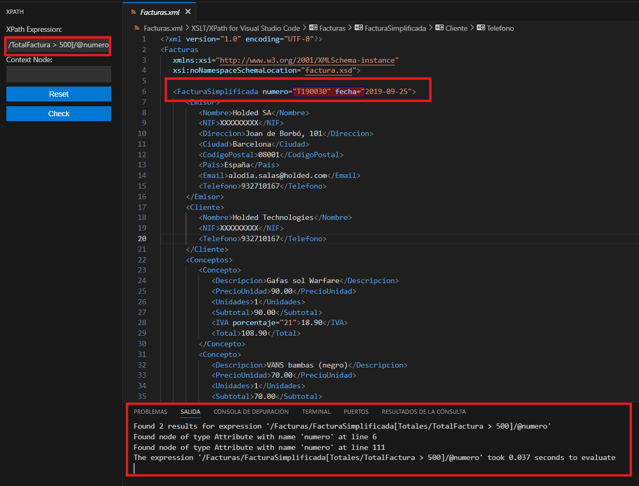

- Extraer para todas las facturas, de qué productos se adquirieron más de cinco unidades.
//Concepto[Unidades > 5]/Descripcion
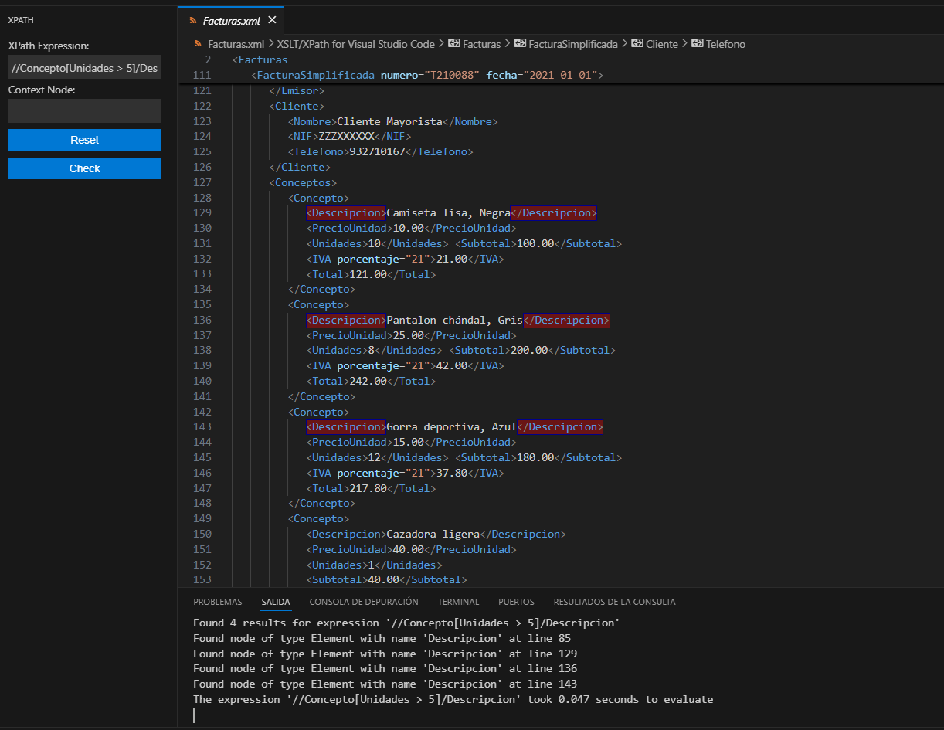
- Mostrar los códigos de la primera y de la última factura registrada en el archivo XML
/Facturas/FacturaSimplificada[1]/@numero | /Facturas/FacturaSimplificada[last()]/@numero
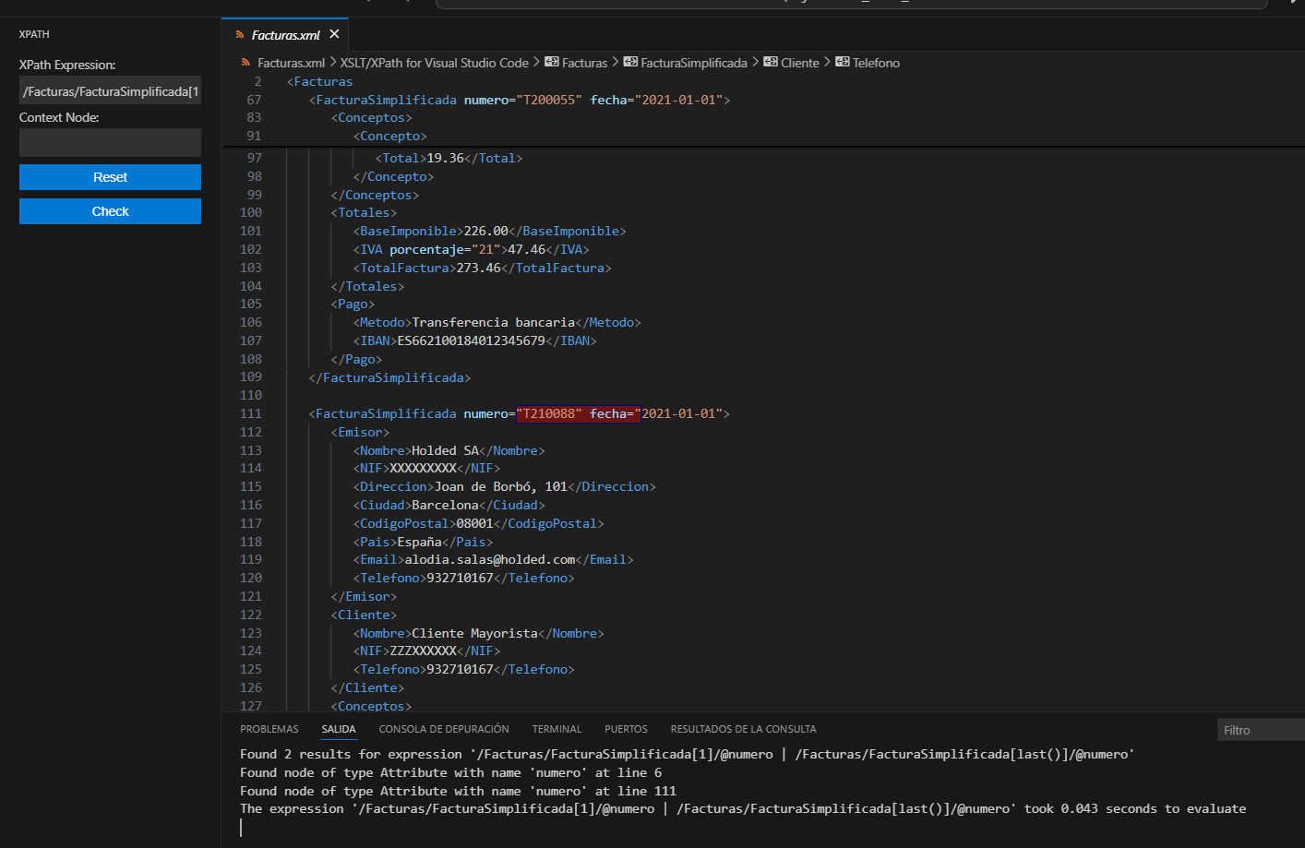
- Extraer los códigos y los importes de todas las facturas realizadas el 1 de Enero de 2021
/Facturas/FacturaSimplificada[@fecha='2021-01-01']/@numero | /Facturas/FacturaSimplificada[@fecha='2021-01-01']/Totales/TotalFactura
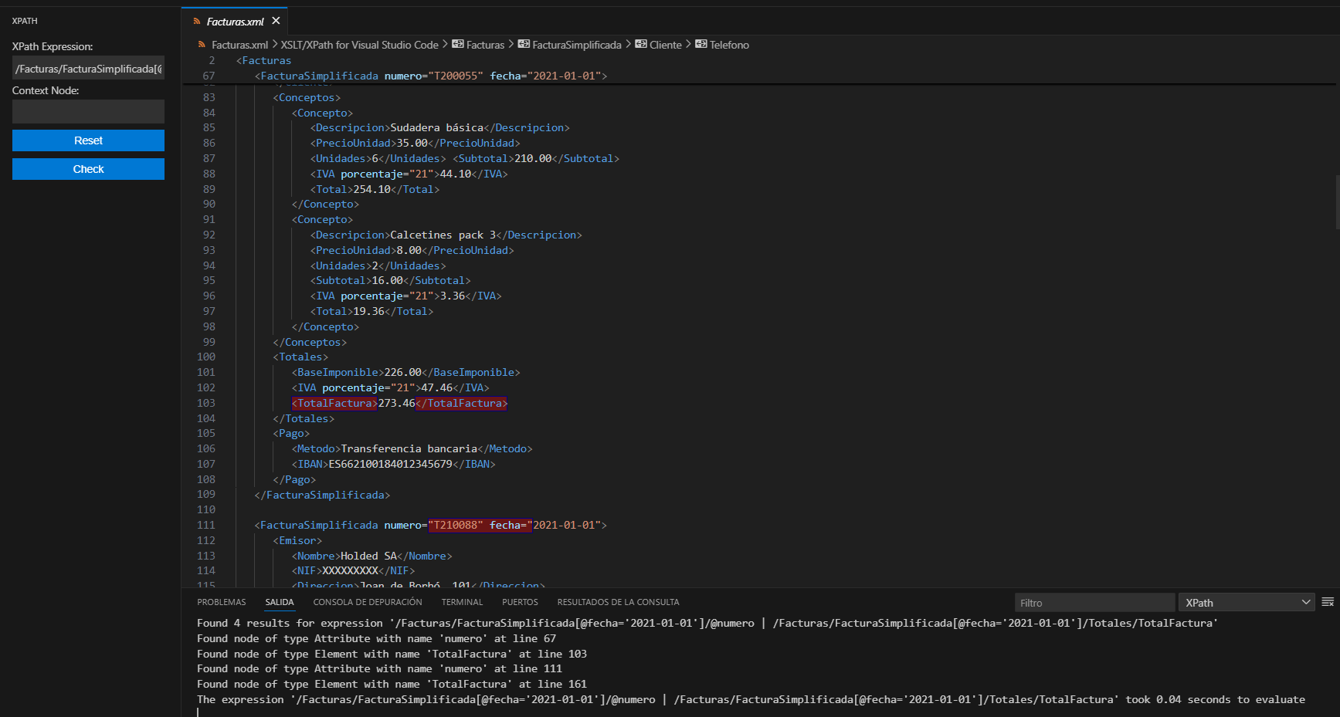

- Mostrar los códigos de todas las facturas que incluyan más de tres productos.
/Facturas/FacturaSimplificada[count(Conceptos/Concepto) > 3]/@numero

